Informacja prasowa, 29.09.2015

Polacy płacą SMS-ami

Polacy wspierają akcje charytatywne SMS-ami – wynika z raportu „Komunikacja SMS w Polsce 2014” realizowanego przez platformę SerwerSMS.pl. Blisko 25 proc. wysyłających SMS Premium przyznaje, że zasila w ten sposób konta organizacji pożytku publicznego. Wśród innych funkcji, popularne są również płatności i transakcje finansowe. Korzysta z nich co piąty badany.

SMS-y Premium to wiadomości tekstowe wysyłane na krótkie numery, obciążone są specjalną opłatą. Usługa ta chętnie wykorzystywana jest do organizowania różnego rodzaju pomocowych akcji charytatywnych, gdyż dzięki niej wsparcie ich nie jest wymagające i daje możliwość szybkiego działania. – W trakcie ostatniego finału WOŚP za pomocą płatności online i SMS-ów zebraliśmy ponad 13 mln złotych – mówi Anna Orzech z fundacji WOŚP. – Widać, że popularność tego typu płatności znacznie rośnie – dodaje.

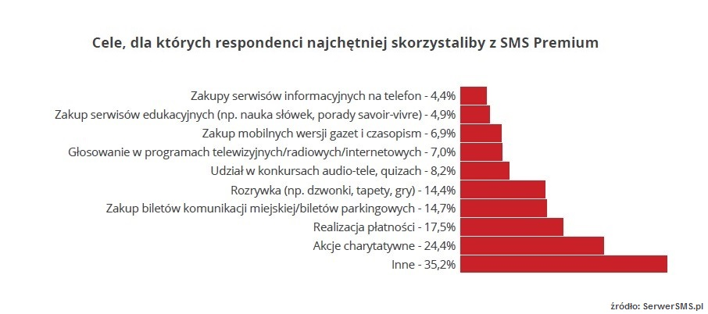
Zastosowań dla SMS-sów Premium jest jednak znacznie więcej. Blisko ¼ respondentów za pomocą SMS realizuje płatności i transakcje finansowe. 15 proc. ankietowanych płaci za bilety komunikacji miejskiej lub parkingowe, a 14 proc. za usługi rozrywkowe – wynika z badania przeprowadzonego przez Platformę SerwerSMS.pl. – Dzięki takiemu rozwiązaniu wiele płatności możemy dokonać wprost z domowego fotela. Jego ogromną przewagą nad przelewami bankowymi lub płatnościami internetowymi jest szybkość. Doskonale sprawdza się przy płatnościach na małe kwoty – mówi Daniel Zawiliński z firmy, która prowadziła badanie.
– SMS-y Premium to ciągle ważna (ilościowo i kwotowo) oraz szybka i prosta forma zbiórek na cele charytatywne. Praktycznie w każdej komunikacji takiej akcji pojawia się informacja, że operatorzy rezygnują z należnych im kwot, dzięki czemu kanał ten jest bardzo efektywny i powszechny – komentuje Łukasz Makowski Prezes Zarządu LookSoft Sp. z o.o. – Oczywiście obserwowany jest wzrost innych form płatności jednak brak jednolitego standardu w tej materii i dostępność wielu możliwości sprawia, że SMS-y Premium nadal są najbardziej zrozumiałym narzędziem dla standardowego użytkownika telefonu – dodaje Łukasz Makowski.

SMS w zamian za rozrywkę
Na kolejnych miejscach znalazły się płatności za dzwonki, tapety, gry (8 proc.), udział w konkursach audiotele/ quizach (7 proc.) oraz głosowaniach w programach telewizyjnych/ radiowych/ internetowych (7 proc.). Co piąty ankietowany opłaca krótkimi wiadomościami tekstowymi dostęp do mobilnych wersji gazet i czasopism.
Blisko 1/3 osób, które wzięły udział w badaniu „Komunikacja SMS w Polsce 2014” Platformy SerwerSMS.pl deklaruje, że wysyła krótkie wiadomości tekstowe o podwyższonym koszcie. 2/3 robi to kilka razy do roku, a aż 12 proc. kilka razy w tygodniu. – Dużo osób (aż 68 proc.) przeznacza na SMS Premium do 5 zł miesięcznie. Co ciekawe, 17 proc. respondentów deklaruje, że wydaje na nie nawet 15 zł miesięcznie – dopowiada Daniel Zawiliński.
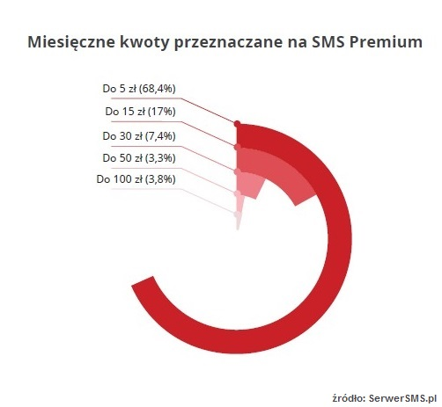

Premium SMS jest bardzo wygodnym i popularnym sposobem realizowania drobnych transakcji. Łączna wartość tego rynku w 2013 roku była szacowana przez firmę badawczą PMR na około 15 mld złotych.

Kontrola kosztów
Zdarza się jednak, że z informacji na temat zasad funkcjonowania usługi, niekiedy rodzi ona u niektórych obawy. Brak wiedzy zasygnalizowało aż 24 proc. badanych. – Nie wszyscy wiedzą ile kosztuje wysłanie danego SMS-a. Tymczasem wystarczy poznać kilka zasad, które dadzą nam taką informację – komentuje Daniel Zawiliński. Numery SMS Premium bazują na określonym schemacie i w bardzo łatwy sposób można sprawdzić ich koszt. Wystarczy szybka analiza informacji zawartych w numerze SMS, na który planowana jest wysyłka wiadomości. SMS-y na numery rozpoczynające się od cyfry 7, kosztują mniej niż 10 złotych. O dokładniej cenie informuje cyfra znajdująca się po 7. Przykładowo, numer zaczynający się od 75XX(X), oznacza że koszt SMS-a wynosi 5 zł netto (bez VAT). Na rynku funkcjonują również numery SMS rozpoczynające się od cyfry 9. W tym przypadku koszt usługi wynosi ponad 10 złotych. O koszcie rzeczywistym SMS-a można dowiedzieć się dzięki dwóm cyfrom zamieszczonym po 9. Analogicznie, numer zaczynający się od 915XX(X), oznacza, że koszt SMS-a wynosi 15 zł netto (bez VAT).

Informacje o badaniu:
Badanie „Komunikacja SMS w Polsce 2014” zostało przeprowadzone za pomocą ankiety zamieszczonej na specjalnym serwisie internetowym wśród ponad 1400 respondentów metodą CAWI.

Opracowanie „Komunikacja SMS w Polsce 2014” podsumowuje zakrojone na szeroką skalę badanie konsumenckie przeprowadzone w Polsce w 2014 roku i przedstawia preferencje komunikacyjne Polaków. Podsumowuje również, jak wygląda sytuacja na rynku SMS-ów Premium. Warto się z nim zapoznać, ponieważ klasyczny SMS, ma już ponad 20 lat. Wydawać by się mogło, że po tak długim czasie, w świecie szybko zmieniających się nowych technologii, usługa ta straci na ważności. SMS ma się jednak bardzo dobrze, nie tylko w swojej klasycznej formie, ale również właśnie w wersji Premium.

Kontakt dla mediów:
Katarzyna Florkowska
Rzecznik Prasowy
mobile + 48 697 010 011
tel. + 48 (22) 211 20 40 w.78
email: pr@serwersms.pl

